Vyhodnocení Wingate testu vybraných sportovních disciplín u mužů

|  |  |  |  |
| --- | --- | --- | --- |
| Sportovní disciplína | Max. anaerobní výkon   W/ kg-1 | Anaerobní kapacita J/ kg-1 | Index únavy |
| Rychlobruslení | 16,2 | 372 | - |
| Hokej lední | 16,2 | 354 | 47 |
| Basketbal | 15,4 | 343 | 46 |
| Triatlon | 13,9 | 339 | 36 |
| Fotbal | 13,6 | 312 | 43 |
| Volejbal | 13,5 | 315 | - |
| Obor TV-studenti | 13,1 | 307 | 42 |
| Vzpírání | 12,7 | 285 | 44 |
| Vytrvalostní běh | 11,4 | 279 | 32 |
| Nesportovci- mladí | 9,3 | 223 | 40 |

(převzato z Komadel a kol., 2004)

Vyhodnocení Wingate testu vybraných sportovních disciplín u žen

|  |  |  |  |
| --- | --- | --- | --- |
| Sportovní disciplína | Max. anaerobní výkon   W/ kg-1 | Anaerobní kapacita  J/ kg-1 | Index únavy |
| Volejbal | 10,8 | 254 | 43 |
| Triatlon | 9,8 | 254 | 26 |
| Gymnastika | 9,6 | 238 | 39 |
| Obor TV-studentky | 9,4 | 226 | 40 |
| Bruslení | 8,6 | 220 | 30 |
| Nesportovkyně- mladé | 5,8 | 145 | 30 |

(převzato z Komadel a kol., 2004)

Maximální hodnoty výkonu ve Wattech při Wingate testu (percentilové rozdělení)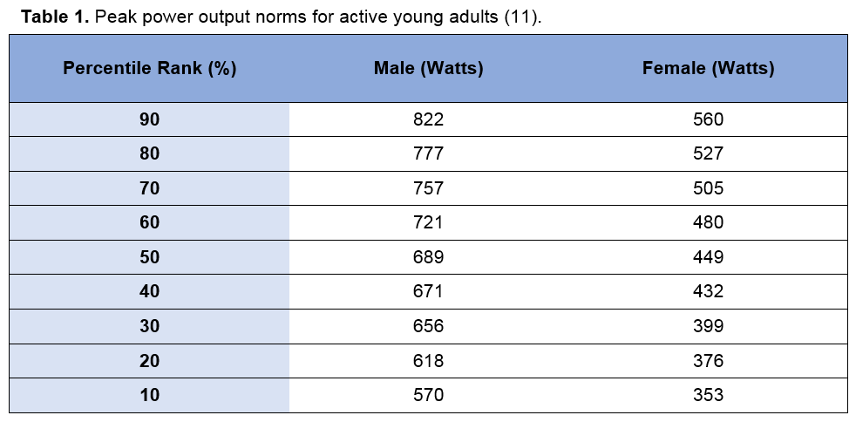

Maximální relativní hodnoty výkonu ve Wattech na 1kg hmotnosti při Wingate testu (percentilové rozdělení)

